Pt2.ex3 /// Pablo Rodriguez

1) Abrimos la imagen que será de fondo en gimp

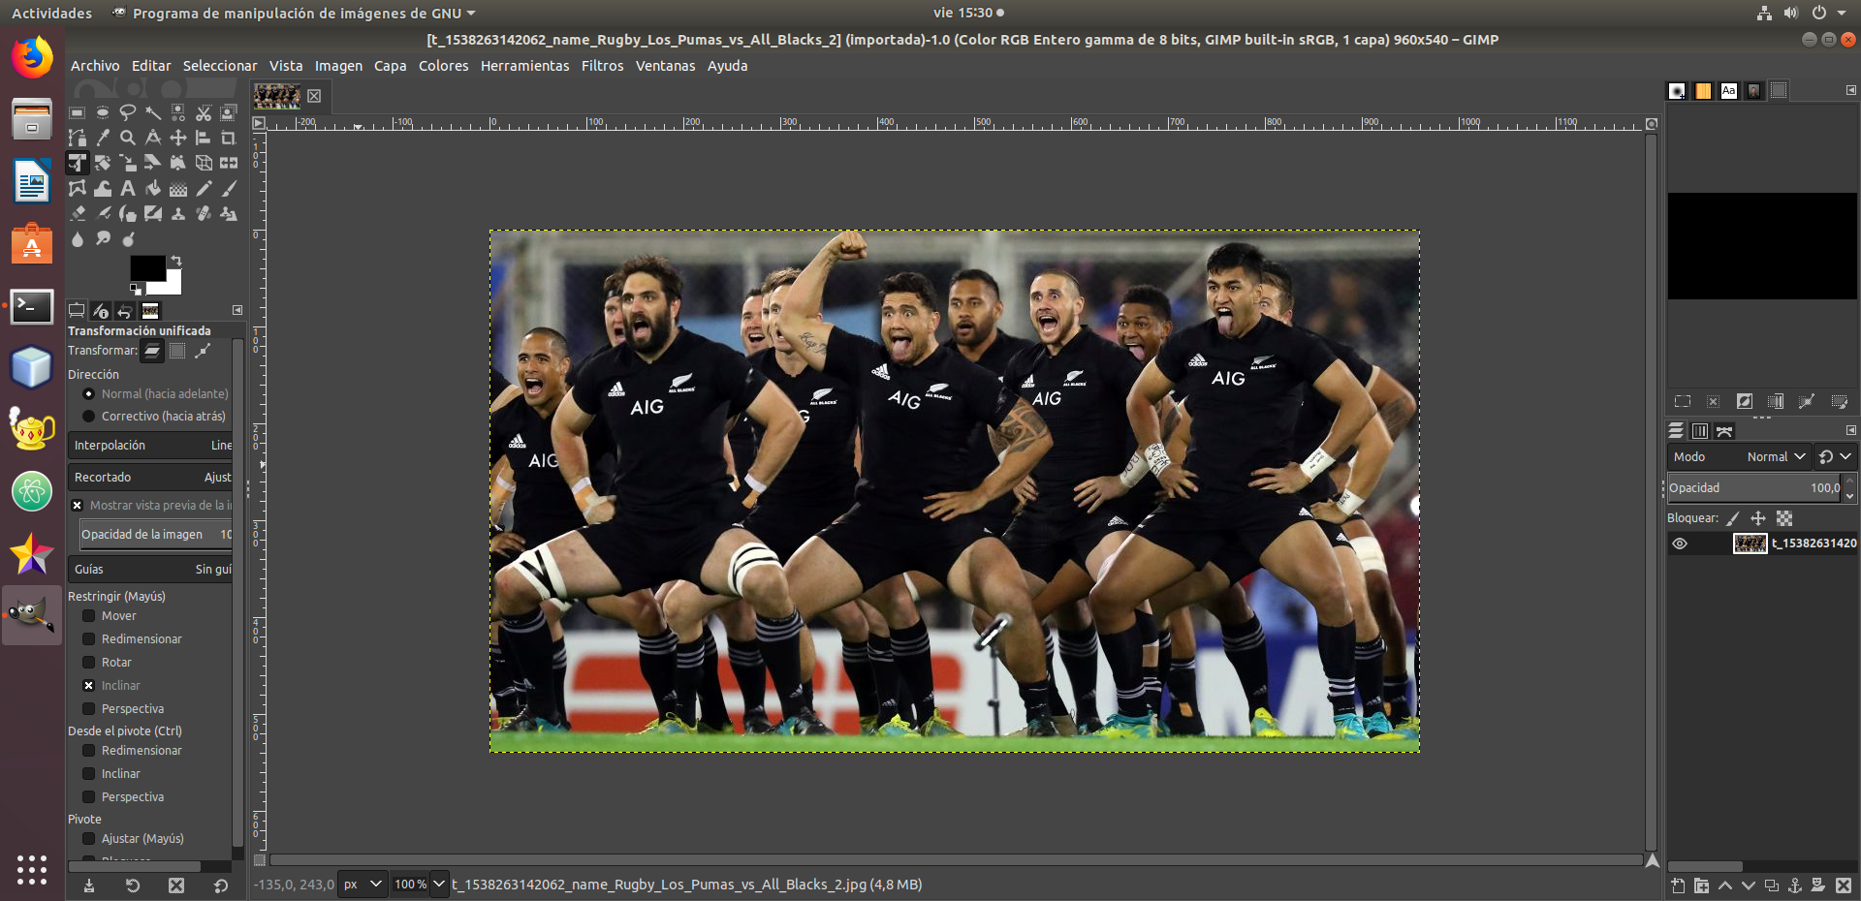

2) Abro como capa la segunda imagen, la que editaré

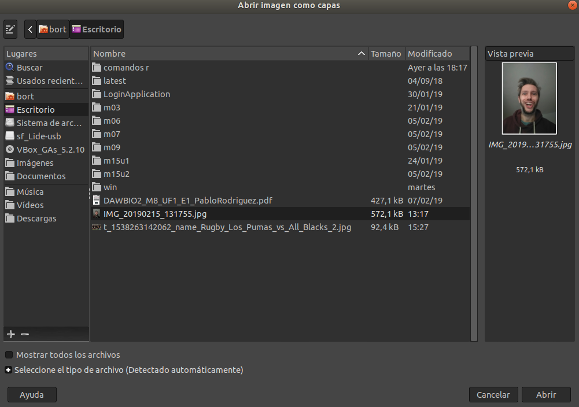

3) Creo una copia de la imagen que quiero retocar y utilizo esa como base para las ediciones. Al hacer la copia no es necesario modificar su transparencia, pero si lo fuese, iríamos a Capa/Transparencia/añadir canal alfa

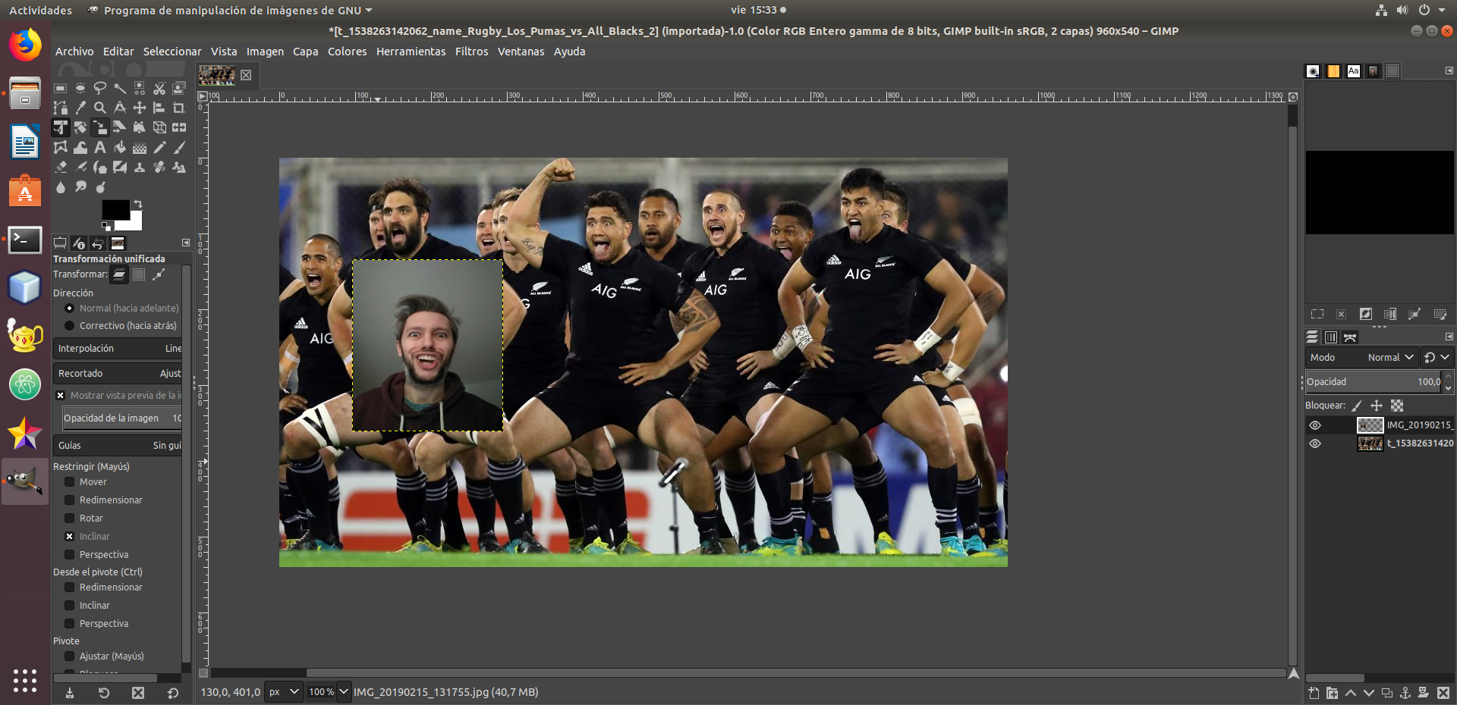

4) De-selecciono el fondo, me quedo con la foto de mi cara, uso la herramienta de selección libre para recortar por puntos mi cara, voy a Seleccionar/Invertir, clicko Suprimir para borrar el fondo y solo me queda la cara recortada

5) Finalmente solo he de poner m cara encima de donde ha de ir y finito.

